การพัฒนาระบบสารสนเทศงานบุคลากร กรณีศึกษา : โรงเรียนสระขุดดงสำราญวิทยา อำเภอชุมพลบุรี จังหวัดสุรินทร์ คู่มือจะแบ่งการใช้งานออกเป็น 2 ส่วน คือ

ส่วนที่ 1 หน้าหลักของเว็บไซต์

ส่วนที่ 2 ระบบบุคลากรที่พัฒนาขึ้น

**ส่วนที่ 1 หน้าหลักของเว็บไซต์**

หน้าหลักของเว็บไซต์ประกอบไปด้วยข้อมูลพื้นฐานของพื้นฐานของโรงเรียนสระขุดดงสำราญวิทยา คือ ข้อมูลทั่วไป ข่าวประชาสัมพันธ์ ภาพกิจกรรม เกี่ยวกับโรงเรียน ติดต่อเรา และระบบบุคลากร ซึ่งจะแสดงดังภาพที่ ค-1

**1. ส่วนของหัวเว็บ**

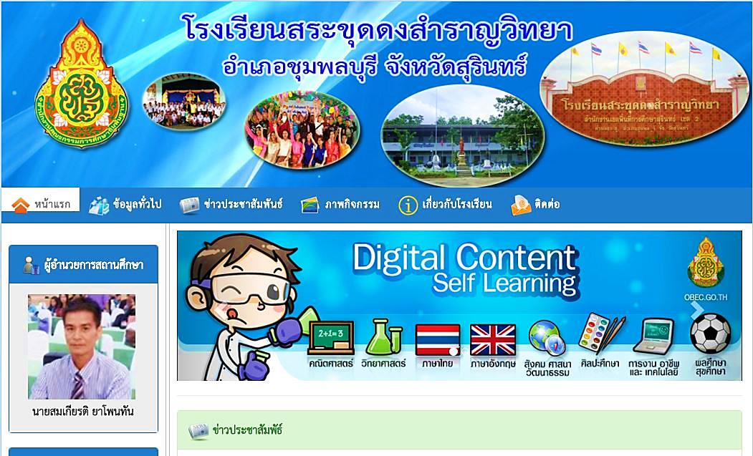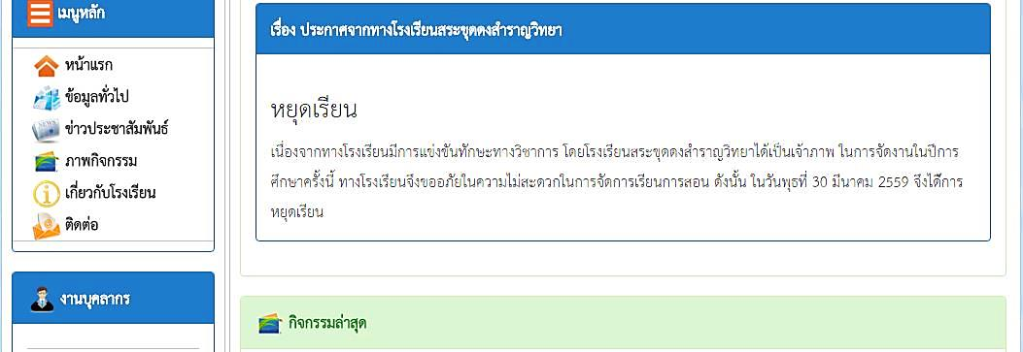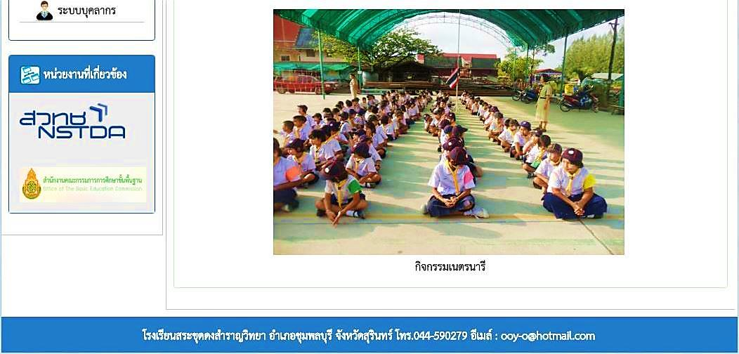

**2. ส่วนของเมนูทั่วไป**

**3. ส่วนของเมนูหลัก**

**4. ส่วนของสไลด์ภาพต่างๆ**ต่างๆ

**6. ส่วนของกิจกรรมล่าสุด**

**5. ส่วนของกระดานข่าว**

**ภาพที่ ค-1** ฟอร์มหลักของเว็บไซต์

ส่วนที่ 1 คือ ส่วนของหัวเว็บ คือ ส่วนหัวเว็บเพื่อแสดงรายละเอียดชื่อโรงเรียน

ส่วนที่ 2 คือ ส่วนของเมนูประกอบไปด้วย หน้าแรก ข้อมูลทั่วไป ข่าวประชาสัมพันธ์ ภาพกิจกรรม เกี่ยวกับโรงเรียน และติดต่อเรา

ส่วนที่ 3 คือ ส่วนของเมนูหลัก ประกอบไปด้วย หน้าแรก ข้อมูลทั่วไป ข่าวประชาสัมพันธ์ ภาพกิจกรรม เกี่ยวกับโรงเรียน ติดต่อเรา และระบบบุคลากร

ส่วนที่ 4 คือ ส่วนของสไลด์ภาพต่าง ๆ

ส่วนที่ 5 คือ ส่วนของกระดานข่าว คือ เรื่องประกาศจากทางโรงเรียนและข้อมูลข่าวสารเกี่ยวกับโรงเรียน เช่น การหยุดเรียน

ส่วนที่ 6 คือ ส่วนของกิจกรรมล่าสุด คือ รูปภาพกิจกรรมต่าง ๆ

**ส่วนที่ 2 ระบบบุคลากรที่พัฒนาขึ้น**

ในส่วนของระบบบุคลากรที่พัฒนาขึ้นจะแบ่งผู้ใช้งานของระบบบุคลากรโรงเรียนสระขุดดงสำราญวิทยา ได้ 2 กลุ่ม คือ ผู้ดูแลระบบ และบุคลากร

**การใช้งานของผู้ดูแลระบบ (Admin)**

**1. การล็อกอินเข้าสู่ระบบ (Login) ในส่วนของผู้ดูแลระบบ**

การใช้งานของระบบบุคลากร ผู้ดูแลระบบป้อนชื่อผู้ใช้งานและรหัสผ่าน แล้วคลิกเลือกปุ่ม  เพื่อทำการเข้าสู่ระบบ ซึ่งจะแสดงดังภาพที่ ค-2

**1. ผู้ดูแลระบบป้อน ชื่อ ผู้ใช้งานและรหัสผ่าน**

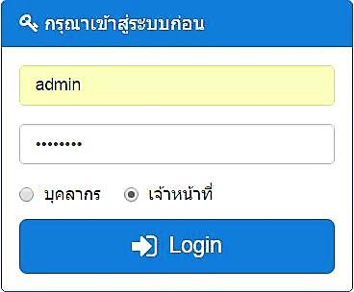

**2. คลิกเลือกปุ่ม เจ้าหน้าที่**

**ภาพที่ ค-2** ฟอร์มล็อกอินเข้าสู่ระบบของผู้ดูแลระบบ

**3. คลิก Login เพื่อทำการเข้าสู่ระบบ**

บุคลากร

**2. หน้าจอหลักของระบบสารสนเทศงานบุคลากร**

หน้าจอหลักของระบบสารสนเทศงานบุคลากร ในส่วนของผู้ดูแลระบบ เมนูประกอบไปด้วย หน้าแรก บุคลากร การลา เงินเดือน การฝึกอบรม การศึกษา เครื่องราชอิสริยาภรณ์ ความผิดทางวินัย รหัสผ่าน และออกจากระบบ ซึ่งจะแสดงดังภาพที่ ค-3

**1. ส่วนของหัวของระบบ**

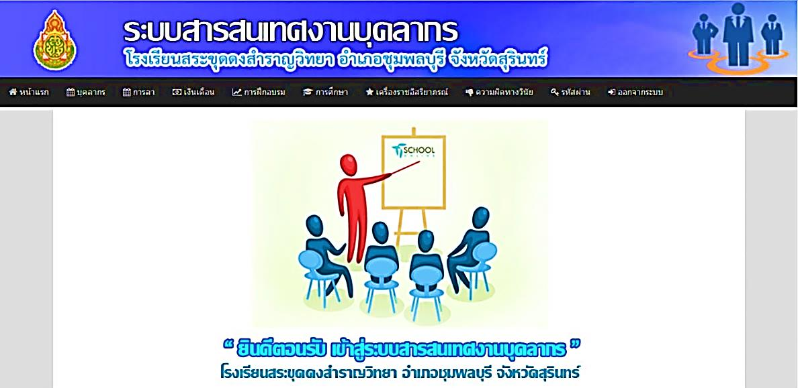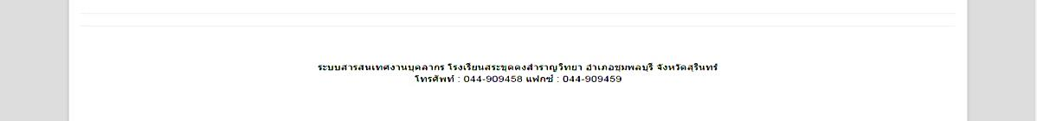

**2. ส่วนของเมนู**

**ภาพที่ ค-3** ฟอร์มหลักระบบบุคลากรของผู้ดูแลระบบ

ส่วนที่ 1 คือ ส่วนหัวระบบเพื่อแสดงรายละเอียดของระบบสารสนเทศงานบุคลากร

ส่วนที่ 2 คือ ส่วนของเมนู ประกอบไปด้วย หน้าแรก บุคลากร การลา เงินเดือน การฝึกอบรม การศึกษา เครื่องราชอิสริยาภรณ์ ความผิดทางวินัย รหัสผ่าน และออกจากระบบ

**3. ระบบสมาชิก**

**3.1 การค้นหาข้อมูล**

การค้นหาข้อมูลบุคลากร ผู้ดูแลระบบสามารถค้นหาจากชื่อบุคลากรหรือรหัสตำแหน่ง คลิกปุ่ม ค้นหา เพื่อทำการค้นหาข้อมูลบุคลากร ซึ่งจะแสดงดังภาพที่ ค-4

**1. กรอกข้อมูลการค้นหา**

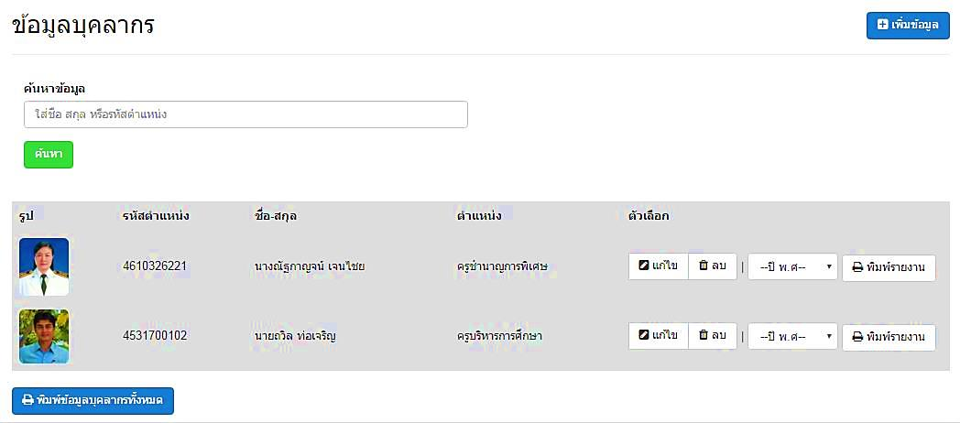

**2. แสดงข้อมูลบุคลากร**บุคลากร

**ภาพที่ ค-4** ฟอร์มค้นหาข้อมูลบุคลากรของผู้ดูแลระบบ

**3.2 แก้ไขข้อมูลบุคลากร**

คลิกปุ่ม  เพื่อแก้ไขข้อมูลบุคลากร ซึ่งจะแสดงดังภาพที่ ค-5

**1. แก้ไขข้อมูลบุคลากร**บุคลากร



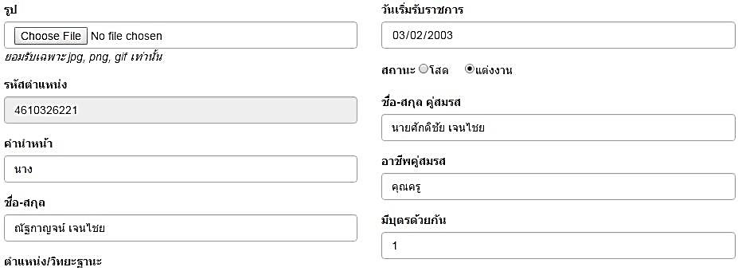

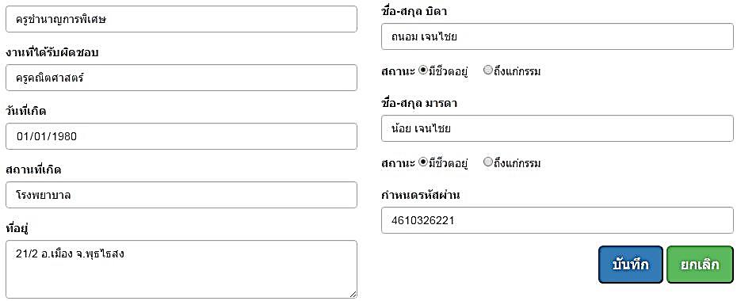

**2. บันทึกข้อมูล**

**ภาพที่ ค-5** ฟอร์มแก้ไขข้อมูลบุคลากรของผู้ดูแลระบบ

**3.3 ลบข้อมูลบุคลากร**

คลิกปุ่ม  เพื่อลบข้อมูลบุคลากร ซึ่งจะแสดงดังภาพที่ ค-6

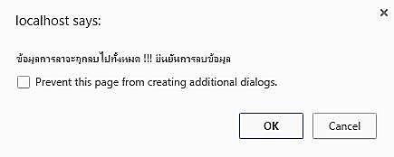

**1. คลิก OK เมื่อต้องการลบข้อมูล**

**2. คลิก Cancel เมื่อไม่ต้องการ**

**ภาพที่ ค-6** ฟอร์มลบข้อมูลบุคลากรของผู้ดูแลระบบ

**3.4 การเพิ่มข้อมูลบุคลากร**

การเพิ่มข้อมูลบุคลากร ผู้ดูแลระบบต้องทำการเพิ่มข้อมูลให้กับบุคลากร คลิกที่ปุ่ม  เพื่อเพิ่มข้อมูลบุคลากร ซึ่งจะแสดงดังภาพที่ ค-7

**1. กรอกข้อมูล**บุคลากร



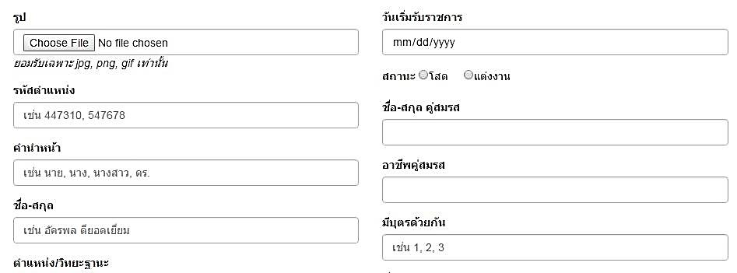

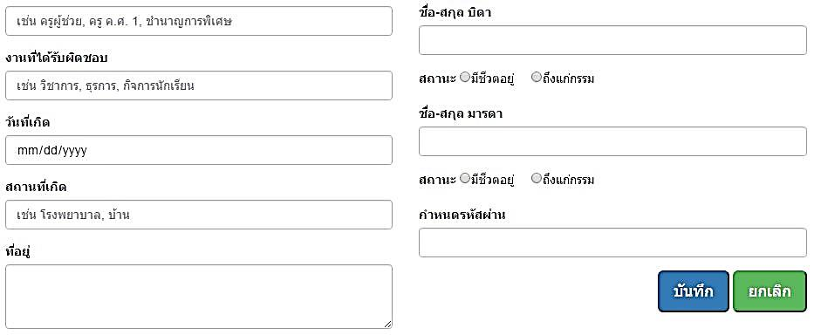

**2. คลิกปุ่ม บันทึก**

**ภาพที่ ค-7** ฟอร์มเพิ่มข้อมูลบุคลากรของผู้ดูแลระบบ

**3.5 การพิมพ์รายงานข้อมูลบุลากร**

การพิมพ์รายงานข้อมูลบุลากร คลิกเลือก ปี พ.ศ. ที่ปุ่ม  แล้วคลิกปุ่ม เพื่อแสดงข้อมูลการพิมพ์รายงานข้อมูลบุคลากร ซึ่งจะแสดงดังภาพที่ ค-8

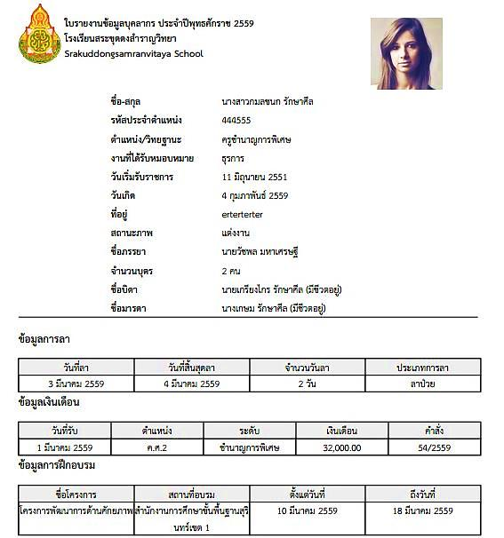

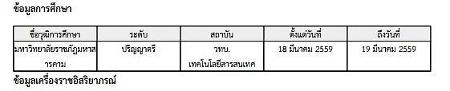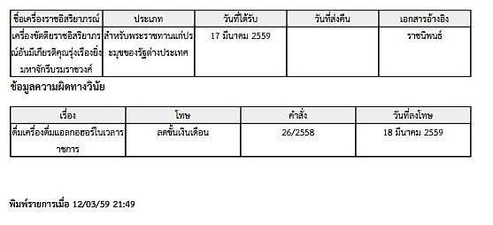

**ภาพที่ ค-8** ฟอร์มรายงานข้อมูลบุคลากรของผู้ดูแลระบบ

**3.6 การพิมพ์รายงานข้อมูลบุคลากรทั้งหมด**

การพิมพ์รายงานข้อมูลบุลากรทั้งหมด เลือกคลิกที่ปุ่ม  เพื่อแสดงข้อมูลการพิมพ์รายงานข้อมูลบุคลากรทั้งหมด ซึ่งจะแสดงดังภาพที่ ค-9

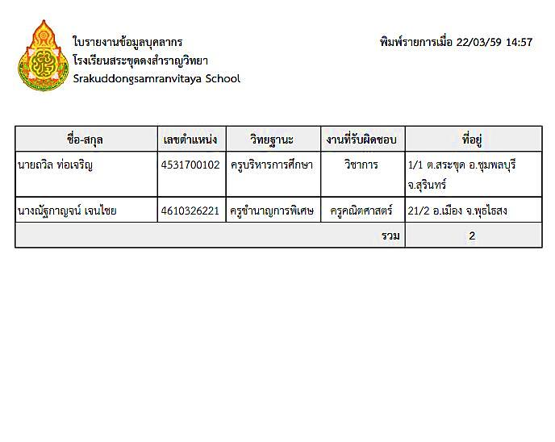

**ภาพที่ ค-9** ฟอร์มรายงานข้อมูลบุคลากรทั้งหมดของผู้ดูแลระบบ

**4. การล็อกเอาท์ออกจากระบบ (logout)**

การล็อกเอาท์ออกจากระบบบุคลากร โดยคลิกที่เมนูออกจากระบบ เพื่อทำการออกจากระบบ ซึ่งจะแสดงดังภาพที่ ค-10

**คลิกที่เมนูออกจากระบบ**



**ภาพที่ ค-10** ฟอร์มล็อกเอาท์ออกจากระบบของผู้ดูแลระบบ

**การใช้งานของบุคลากร (Personnel)**

**5. การล็อกอินเข้าสู่ระบบ (Login) ในส่วนของบุคลากร**

การใช้งานของระบบบุคลากร บุคลากรป้อนชื่อผู้ใช้งานและรหัสผ่าน แล้วคลิกเลือกปุ่มบุคลากร เพื่อทำการเข้าสู่ระบบ ซึ่งจะแสดงดังภาพที่ ค-11

**1. บุคลากรป้อน ชื่อ ผู้ใช้งานและรหัสผ่าน**

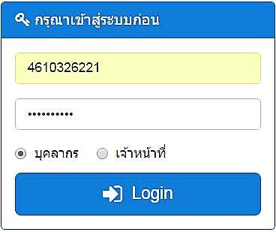

**2. คลิกปุ่ม บุคลากร**

**ภาพที่ ค-11** ฟอร์มล็อกอินเข้าสู่ระบบของบุคลากร

**3. คลิก Login เพื่อทำการเข้าสู่ระบบ**

บุคลากร

**6. หน้าจอหลักของระบบสารสนเทศงานบุคลากร**

หน้าจอหลักของระบบบุคลากรจะไปประกอบไปด้วยข้อมูลพื้นฐานของบุคลากร เมนูประกอบไปด้วย หน้าแรก การลา ข้อมูลเงินเดือน ข้อมูลฝึกอบรม การศึกษา เครื่องราชอิสริยาภรณ์ ความผิดทางวินัย เปลี่ยนรหัสผ่าน ออกจากระบบ และพิมพ์รายงาน ซึ่งจะแสดงดังภาพที่ ค-12

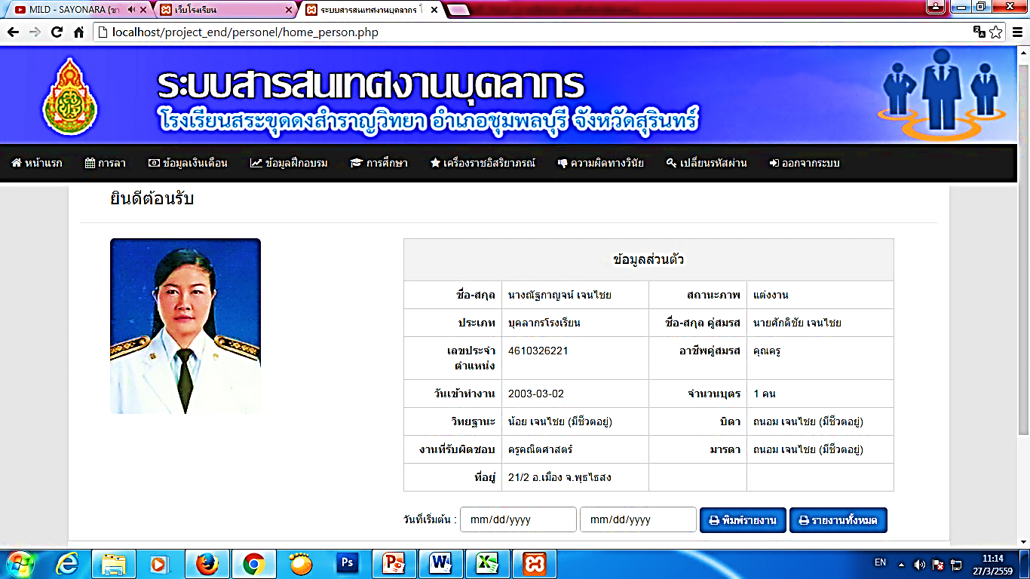

**ภาพที่ ค-12** ฟอร์มหลักระบบบุคลากรของบุคลากร

**7. ระบบการลา**

**7.1 ค้นหาข้อมูลการลา**

ข้อมูลการลา บุคลากรสามารถค้นหา ตั้งแต่วันที่เริ่มลาถึงวันที่สุดสิ้นการลา คลิกที่ปุ่ม ค้นหา เพื่อดูข้อมูลการลา ซึ่งจะแสดงดังภาพที่ ค-13

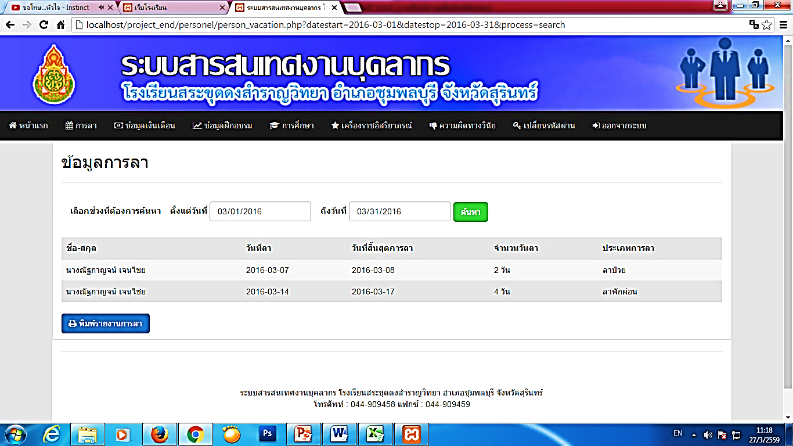

**1. ใส่ตั้งแต่วันที่เริ่มลาถึงวันที่สุดสิ้นการลา กดปุ่ม ค้นหา**

**2. แสดงข้อมูล**

**ภาพที่ ค-13** ฟอร์มข้อมูลการลาของบุคลากร

**7.2 รายงานข้อมูลการลา**

รายงานข้อมูลการลา บุคลากรคลิกที่ปุ่ม พิมพ์รายงานบุคลากร หน้ารายงานข้อมูล การลา แสดงชื่อ-สกุล เลขตำแหน่ง วิทยฐานะ งานที่รับผิดชอบ ที่อยู่ ประเภทการลา ตั้งแต่วันที่เริ่มลาถึงวันที่สิ้นสุดการลา จำนวนวันลาและวันเดือนปี เวลาที่พิมพ์รายงาน ซึ่งจะแสดงดังภาพที่ ค-14

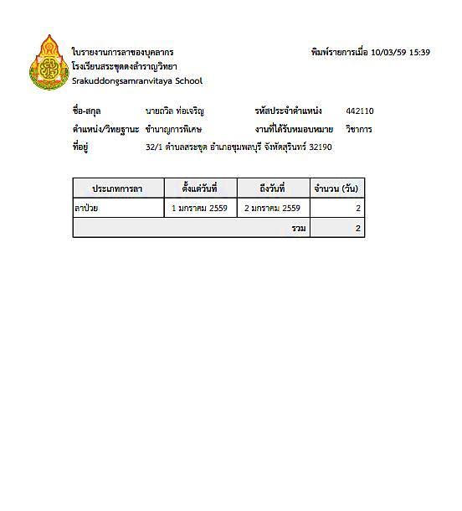

**ภาพที่ ค-14** ฟอร์มรายงานข้อมูลการลาของบุคลากร

**8. การล็อกเอาท์ออกจากระบบ (logout)**

การล็อกเอาท์ออกจากระบบ บุคลากรคลิกที่เมนูออกจากระบบ เพื่อทำการออกจากระบบ ซึ่งจะแสดงดังภาพที่ ค-15

**คลิกที่เมนูออกจากระบบ**

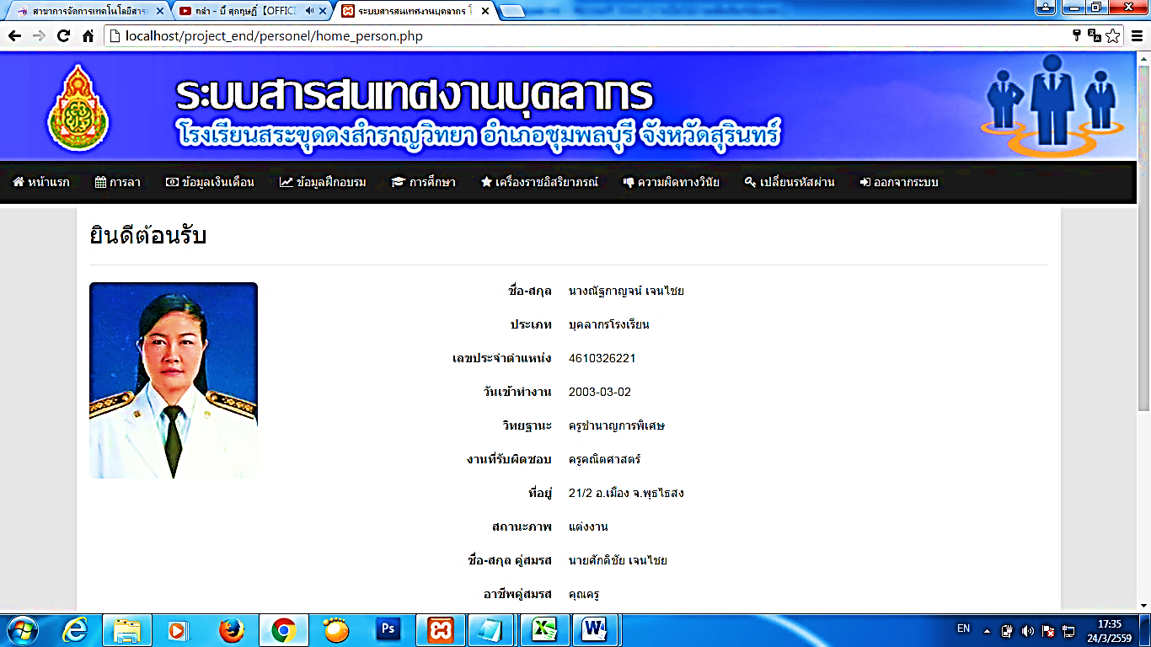

**ภาพที่ ค-15** ฟอร์มล็อกเอาท์ออกจากระบบของบุลากร